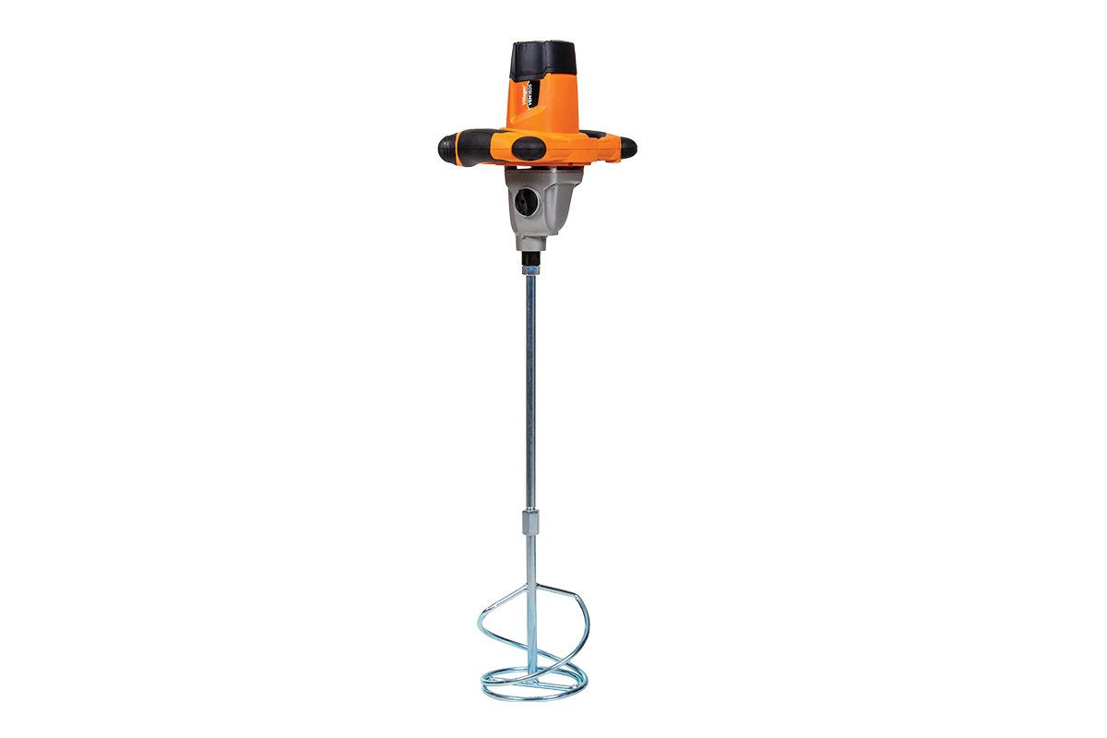

Specifikacija
Karakteristike Dodaj u Poređenje
Kategorija | Mešači
Tip elektro-motora | Kolektorski elektromotor
napon | 230 V ~ 50 Hz
prikljucna snaga | 1600 W
broj obrtaja u praznom hodu | 180 - 460 rpm / 300 - 750 rpm
navoj vratila | M 14
prečnik mešača | 140 mm
masa | 5.8 kg

